Отчёт по индивидуальному проекту. Этап 4
  - Ссылки на научные и библиометрические ресурсы

Цель работы
Добавить на персональный сайт ссылки на научные и библиометрические ресурсы.

Задание
- Зарегистрироваться и разместить ссылки: eLibrary, Google Scholar, ORCID, Mendeley, ResearchGate, Academia.edu, arXiv, GitHub
- Сделать пост по прошедшей неделе
- Добавить пост на тему по выбору: Оформление отчёта

Выполнение проекта
Регистрируюсь в научных сервисах и добавляю ссылки (ORCID, Academia.edu и другие) в about.md.
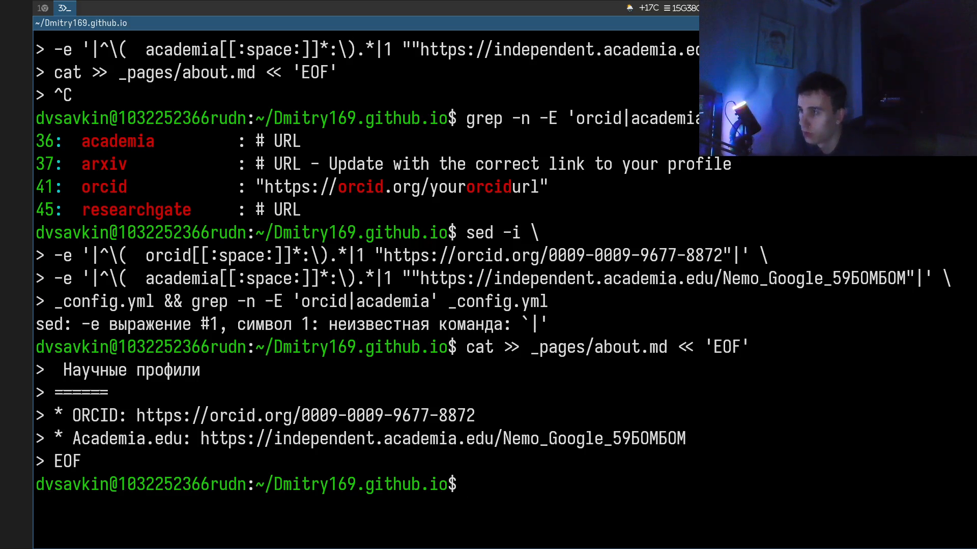
Добавляю ссылки на профили в _config.yml.
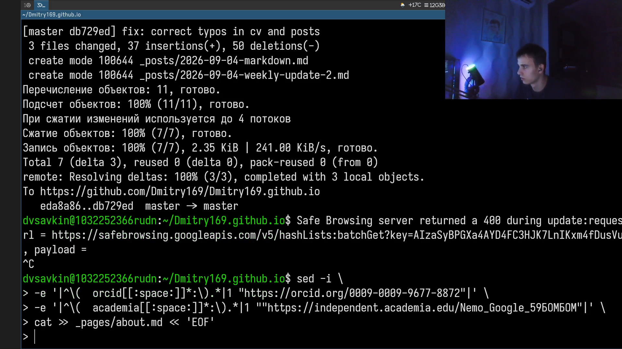
Пишу пост о прошедшей неделе и начинаю пост на тему по выбору.
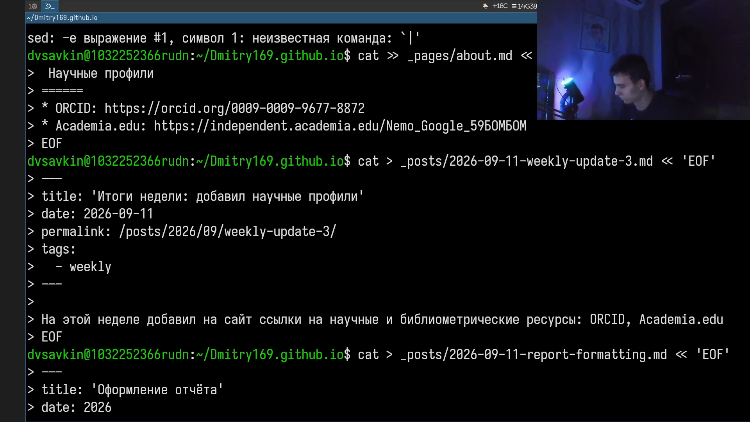
Пишу пост report-formatting.md — тема по выбору «Оформление отчёта» — и собираю сайт.
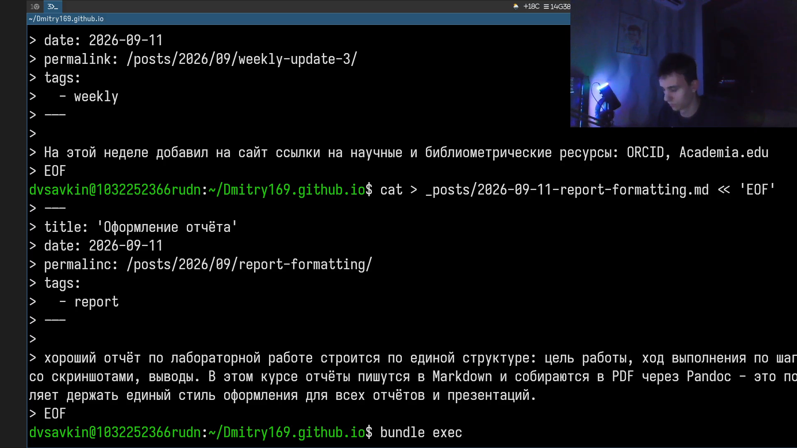
Коммичу и отправляю изменения на GitHub.
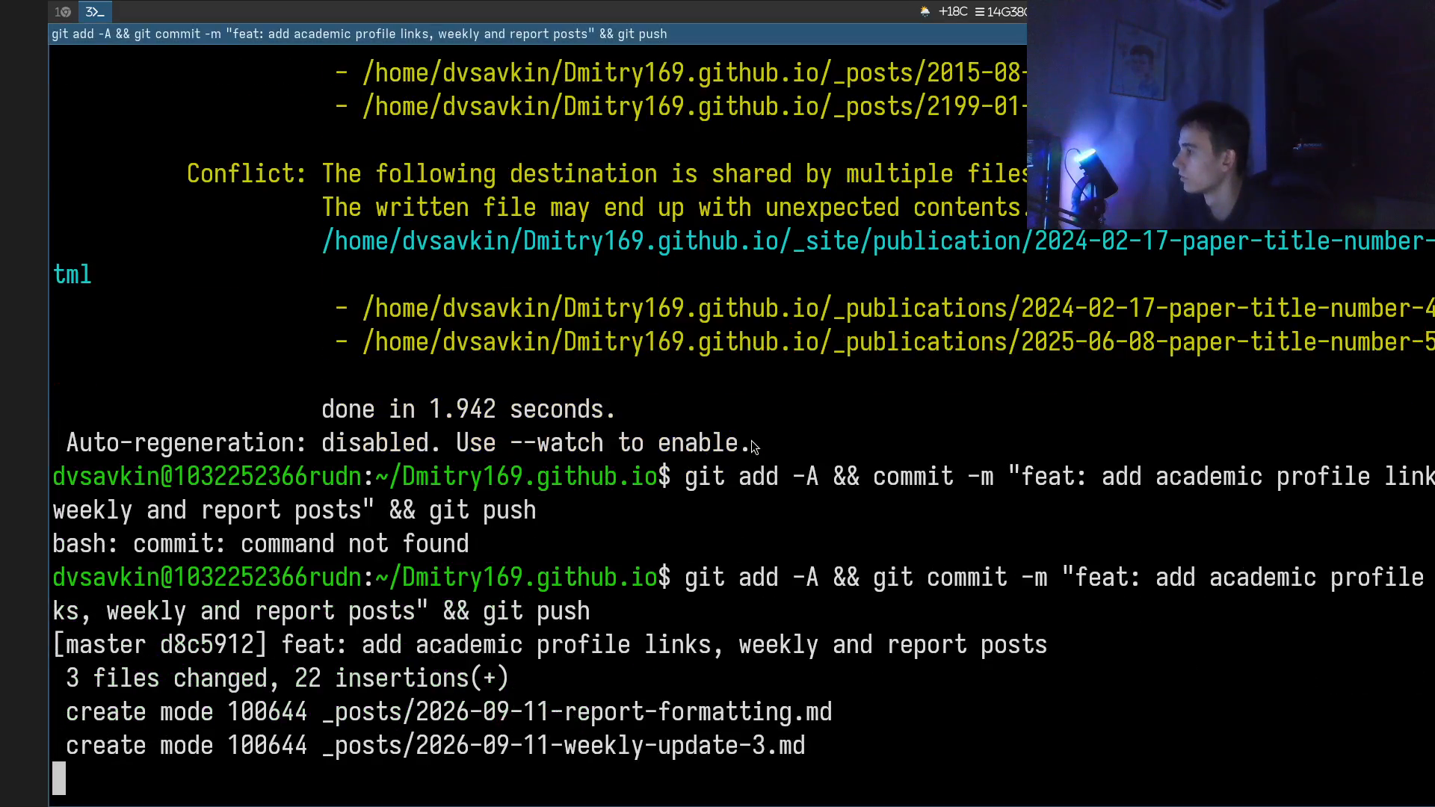

Выводы
Добавлены ссылки на научные и библиометрические ресурсы, опубликован пост по прошедшей неделе и пост на тему «Оформление отчёта».

